RELATÓRIO DE RECEBIMENTO DE ANIMAIS SILVESTRES DO MÊS DE JUNHO-JULHO PROVENIENTES DO MUNICÍPIO LOUVEIRA
RG | DATA DE ENTRADA | NOME POPULAR | NOME CIENTÍFICO
44257 | 22/06/2023 | Pintassilgo | Spinus magellanica
44258 | 22/06/2023 | Pintassilgo | Spinus magellanica
44318 | 04/07/2023 | Pintagol | -
44323 | 04/07/2023 | Gambá-de-orelha-preta | Didelphis aurita
44333 | 06/07/2023 | Gambá-de-orelha-branca | Didelphis albiventris
44357 | 12/07/2023 | Canário-da-terra | Sicalis flaveola
44384 | 14/07/2023 | Coruja-do-mato | Megascops choliba
44402 | 19/07/2023 | Ouriço-cacheiro | Sphiggurus vilosus
44403 | 19/07/2023 | Urubu-cabeça-preta | Coragyps atratus
TOTAL: 9 ANIMAIS

TABELA RESUMO
CLASSE | Nº DE ANIMAIS | %
Aves | 6 | 66,67%
Mamíferos | 3 | 33,33%
Répteis

RELAÇÃO DE ÓBITOS DE ANIMAIS SILVESTRES
RG | DATA DE ENTRADA | NOME POPULAR | NOME CIENTÍFICO | DESTINO | DATA DE SAÍDA
39568 | 13/09/2022 | Gambá-de-orelha-branca | Didelphis albiventris | óbito | 23/06/2023
44402 | 19/07/2023 | Ouriço-cacheiro | Sphiggurus vilosus | OBITO | 20/07/2023
44403 | 19/07/2023 | Urubu-cabeça-preta | Coragyps atratus | OBITO | 19/07/2023
TOTAL: 3 ANIMAIS

TABELA RESUMO
CLASSE | Nº DE ANIMAIS | %
Aves | 1 | 33,34%
Mamíferos | 2 | 66,66%
Répteis

RELAÇÃO DE SOLTURAS DE ANIMAIS SILVESTRES
RG | DATA DE ENTRADA | NOME POPULAR | NOME CIENTÍFICO | DESTINO | DATA DE SAÍDA | LOCAL SOLTURA
38679 | 11/05/2022 | Bigodinho | Sporophila lineola | Soltura | 29/06/2023 | ETEC
38864 | 09/06/2022 | Bigodinho | Sporophila lineola | Soltura | 29/06/2023 | ETEC
40700 | 26/10/2022 | Coleirinho | Sporophila caerulescens | Soltura | 29/06/2023 | ETEC
41463 | 01/12/2022 | Pardal | Passer domesticus | Soltura | 29/06/2023 | ETEC
41629 | 14/12/2022 | Pintassilgo | Spinus magellanicus | Soltura | 29/06/2023 | ETEC
TOTAL: 5 ANIMAIS

TABELA RESUMO
CLASSE | Nº DE ANIMAIS | %
Aves | 5 | 100%
Mamíferos
Répteis

ANIMAIS SILVESTRES PROVENIENTES DO MUNICÍPIO LOUVEIRA QUE PERMANECEM EM PROCESSO DE REABILITAÇÃO NA ASSOCIAÇÃO MATA CILIAR
RG | DATA DE ENTRADA | NOME POPULAR | NOME CIENTÍFICO
36512 | 14/01/2022 | Periquitão-maracanã | Psittacara leucophthalmus
36549 | 18/01/2022 | Coleirinho | Sporophila caerulescens
36550 | 18/01/2022 | Coleirinho | Sporophila caerulescens
36551 | 18/01/2022 | Coleirinho | Sporophila caerulescens
36552 | 18/01/2022 | Coleirinho | Sporophila caerulescens
36553 | 18/01/2022 | Coleirinho | Sporophila caerulescens
36554 | 18/01/2022 | Coleirinho | Sporophila caerulescens
36558 | 18/01/2022 | Galo-da-campina | Paroaria dominicana
36559 | 18/01/2022 | Jabuti | Chelonoidis sp.
36607 | 20/01/2022 | Jabuti-piranga | Chelonoidis carbonaria
36801 | 01/02/2022 | Asa-branca | Patagioenas picazuro
36827 | 01/02/2022 | Gambá-de-orelha-branca | Didelphis albiventris
36828 | 01/02/2022 | Gambá-de-orelha-branca | Didelphis albiventris
36842 | 02/02/2022 | Periquitão-maracanã | Psittacara leucophthalmus
36867 | 04/02/2022 | Rolinha | Columbina talpacoti
36901 | 06/02/2022 | Sagui-de-tufo-preto | Callithrix penicillata
36990 | 09/02/2022 | Periquitão-maracanã | Psittacara leucophthalmus
37066 | 14/02/2022 | Periquitão-maracanã | Psittacara leucophthalmus
37343 | 28/02/2022 | Gambá | Didelphis sp.
37929 | 01/04/2022 | Arara-canindé | Ara ararauna
38636 | 11/05/2022 | Canário-da-terra | Sicalis flaveola
38637 | 11/05/2022 | Canário-da-terra | Sicalis flaveola
38638 | 11/05/2022 | Canário-da-terra | Sicalis flaveola
38640 | 11/05/2022 | Canário-da-terra | Sicalis flaveola
38647 | 11/05/2022 | Trinca-ferro | Saltator similis
38664 | 11/05/2022 | Sabiá-do-barranco | Turdus leucomelas
38667 | 11/05/2022 | Sabiá-poca | Turdus amaurochlinus
38673 | 11/05/2022 | Bigodinho | Sporophila lineola
38674 | 11/05/2022 | Bigodinho | Sporophila lineola
38676 | 11/05/2022 | Pintassilgo | Spinus magellanicus
38703 | 16/05/2022 | Gambá-de-orelha-preta | Didelphis aurita
38759 | 24/05/2022 | Gambá-de-orelha-branca | Didelphis albiventris
38771 | 26/05/2022 | Papagiao-do-mangue | Amazona amazonica
38815 | 02/06/2022 | Galo-da-campina | Paroaria dominicana
38858 | 09/06/2022 | Tucano-toco | Ramphastos toco
38862 | 09/06/2022 | Coleirinho | Sporophila caerulescens
38863 | 09/06/2022 | Coleirinho | Sporophila caerulescens
38946 | 27/06/2022 | Gambá-de-orelha-branca | Didelphis albiventris
39027 | 08/07/2022 | Sagui-de-tufo-preto | Callithrix penicillata
39059 | 13/07/2022 | Sagui-de-tufo-preto | Callithrix penicillata
39125 | 25/07/2022 | Coleirinho | Sporophila caerulescens
39126 | 25/07/2022 | Coleirinho | Sporophila caerulescens
39129 | 25/07/2022 | Coleirinho | Sporophila caerulescens
39319 | 26/08/2022 | Sagui-de-tufo-preto | Callithrix penicillata
39751 | 21/09/2022 | Gambá-de-orelha-preta | Didelphis aurita
40332 | 10/10/2022 | Cágado-de-orelha-vermelha | Trachemys sp
40333 | 10/10/2022 | Cágado-de-orelha-vermelha | Trachemys sp
40391 | 11/10/2022 | Bem-te-vi | Pitangus sulphuratus
40496 | 17/10/2022 | Galiforme
40599 | 21/10/2022 | Gambá-de-orelha-preta | Didelphis aurita
40647 | 24/10/2022 | Bem-te-vi | Pitangus sulphuratus
40851 | 03/11/2022 | Pitangol | Spinus magellanicus
41475 | 02/12/2022 | Jabuti-piranga | Chelonoidis carbonaria
41620 | 13/12/2022 | Pássaro-preto | Gnorimopsar chopi
41630 | 14/12/2022 | Pintassilgo | Spinus magellanicus
41667 | 16/12/2022 | Periquitão-maracanã | Psittacara leucophthalmus
42406 | 27/01/2023 | Marreco-irerê | Dendrocygna viduata
42407 | 27/01/2023 | Marreco-irerê | Dendrocygna viduata
42444 | 31/01/2023 | Gambá-de-orelha-preta | Didelphis aurita
42461 | 01/02/2023 | Cágado-pescoço-de-cobra | Hydromedusa tectifera
42597 | 09/02/2023 | Coruja-buraqueira | Athene cunicularia
42622 | 10/02/2023 | Gambá | Didelphis sp.
42784 | 18/02/2023 | Periquitão-maracanã | Psittacara leucophthalmus
43044 | 03/03/2023 | Ouriço-cacheiro | Sphiggurus vilosus
43426 | 27/03/2023 | Canário-da-terra | Sicalis flaveola
43427 | 27/03/2023 | Canário-da-terra | Sicalis flaveola
43428 | 27/03/2023 | Canário-da-terra | Sicalis flaveola
43429 | 27/03/2023 | Canário-da-terra | Sicalis flaveola
43430 | 27/03/2023 | Canário-da-terra | Sicalis flaveola
43431 | 27/03/2023 | Canário-da-terra | Sicalis flaveola
43432 | 27/03/2023 | Canário-da-terra | Sicalis flaveola
43433 | 27/03/2023 | Canário-da-terra | Sicalis flaveola
43434 | 27/03/2023 | Canário-da-terra | Sicalis flaveola
43437 | 27/03/2023 | Pitangol | -
43445 | 28/03/2023 | Gambá-de-orelha-branca | Didelphis albiventris
43536 | 05/04/2023 | Sagui-de-tufo-preto | Callithrix penicillata
43624 | 13/04/2023 | Cágado-de-barbicha | Phrynops geoffroanus
43827 | 16/05/2023 | Arara-vermelha | Ara chloropterus
43841 | 19/05/2023 | Pássaro-preto | Gnorimopsar chopi
43986 | 12/06/2023 | Tico-tico | Zonotrichia capensis
43987 | 12/06/2023 | Sabiá-laranjeira | Turdus rufiventris
43988 | 12/06/2023 | Sabiá-laranjeira | Turdus rufiventris
43989 | 12/06/2023 | Sabiá-laranjeira | Turdus rufiventris
43990 | 12/06/2023 | Sabiá-do-barranco | Turdus leucomelas
43991 | 12/06/2023 | Sabiá-do-barranco | Turdus leucomelas
43992 | 12/06/2023 | Sabiá-do-barranco | Turdus leucomelas
44000 | 13/06/2023 | Jabuti-piranga | Chelonoidis carbonaria
44001 | 13/06/2023 | Jabuti-piranga | Chelonoidis carbonaria
44002 | 13/06/2023 | Jabuti-piranga | Chelonoidis carbonaria
44003 | 13/06/2023 | Jabuti-piranga | Chelonoidis carbonaria
44257 | 22/06/2023 | Pintassilgo | Spinus magellanica
44258 | 22/06/2023 | Pintassilgo | Spinus magellanica
44318 | 04/07/2023 | Pintagol | -
44323 | 04/07/2023 | Gambá-de-orelha-preta | Didelphis aurita
44333 | 06/07/2023 | Gambá-de-orelha-branca | Didelphis albiventris
44357 | 12/07/2023 | Canário-da-terra | Sicalis flaveola
44384 | 14/07/2023 | Coruja-do-mato | Megascops choliba
TOTAL: 97 ANIMAIS

RELATÓRIO FOTOGRÁFICO DE ANIMAIS SILVESTRES NO MÊS DE JUNHO-JULHO DO MUNICÍPIO DE LOUVEIRA

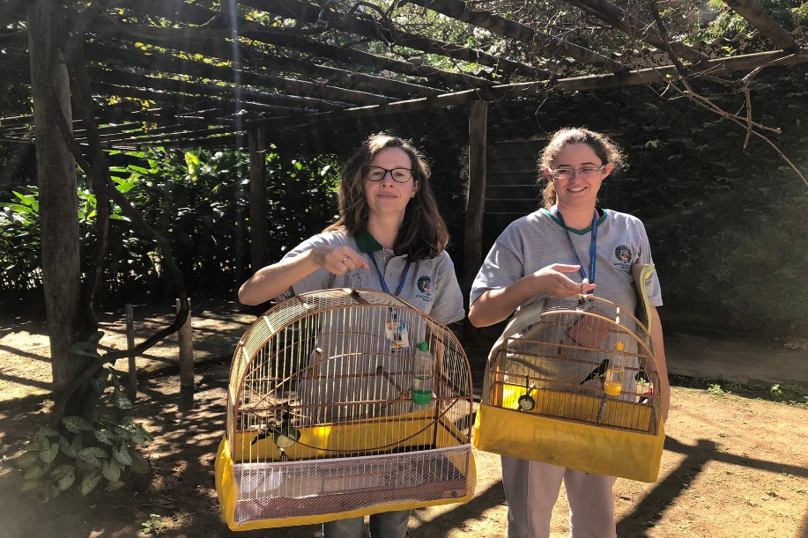
(44257 e 44258) - Pintassilgos, apreensão. Entregue pela Prefeitura de Louveira nno dia 22-06-2023.

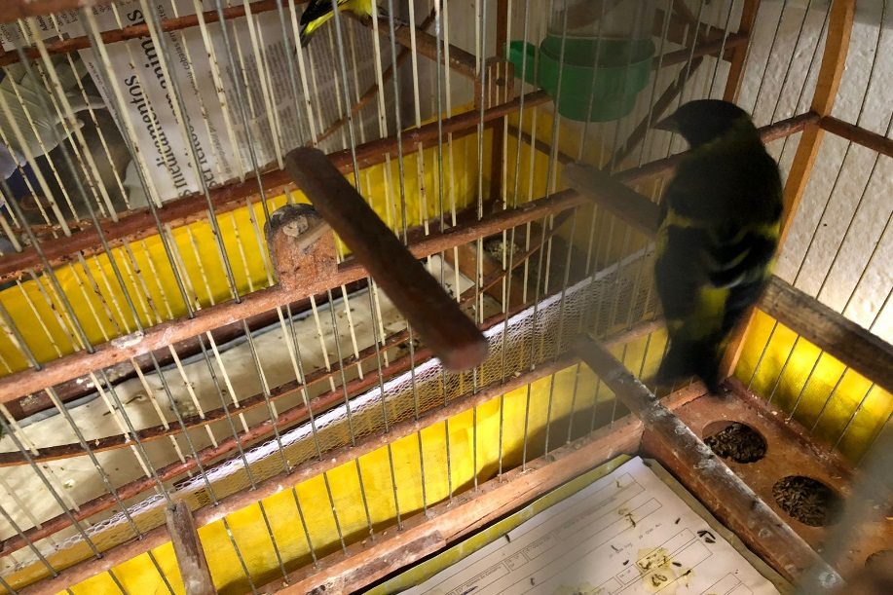
(44257) – Pintassilgo.

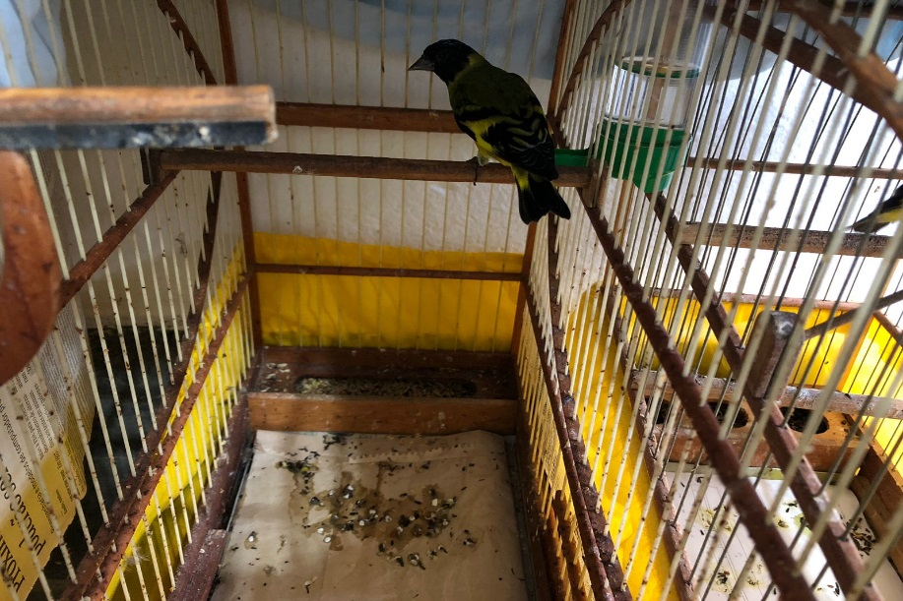
(44258) – Pintassilgo.

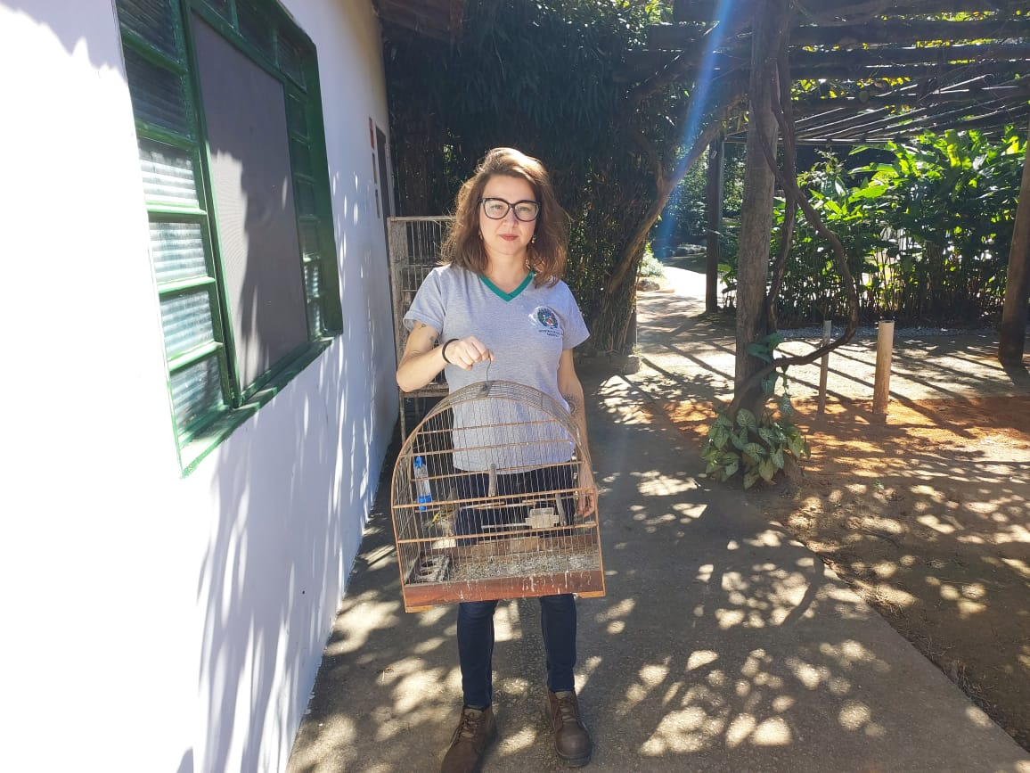
(44318) - Pintagol, apreensão. Entregue pela Secretaria de Gestão Ambiental de Louveira no dia 04-07-2023.

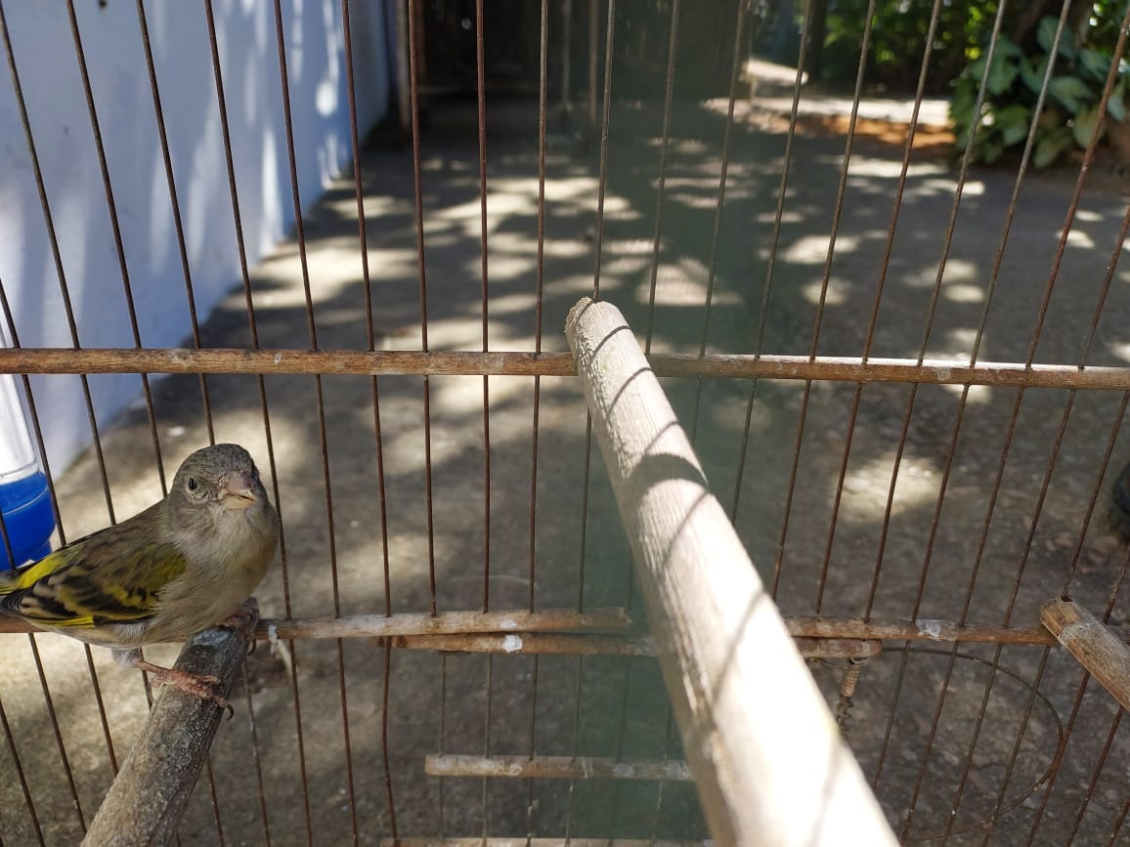
(44318) – Pintagol.

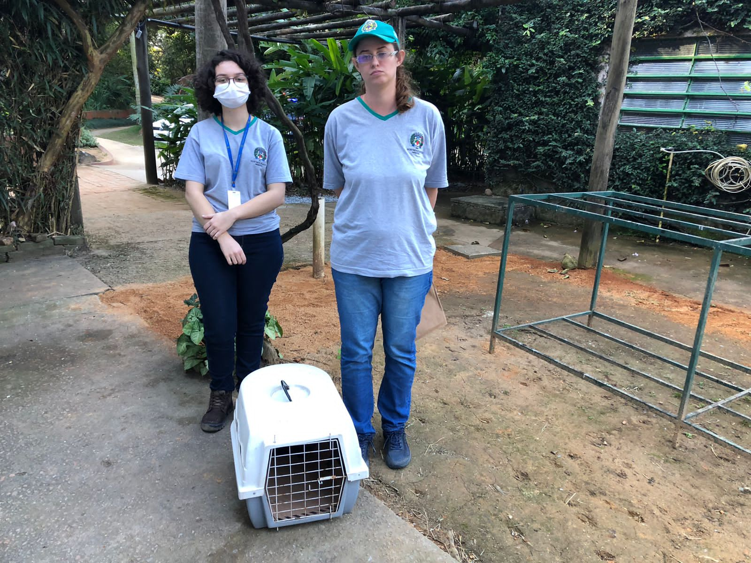
(44323) – Gambá-de-orelha-preta, encontrado em residência, com laceração extensa em região axilar esquerda. Entregue pela Secretaria do Meio Ambiente de Louveira no dia 04-07-2023.

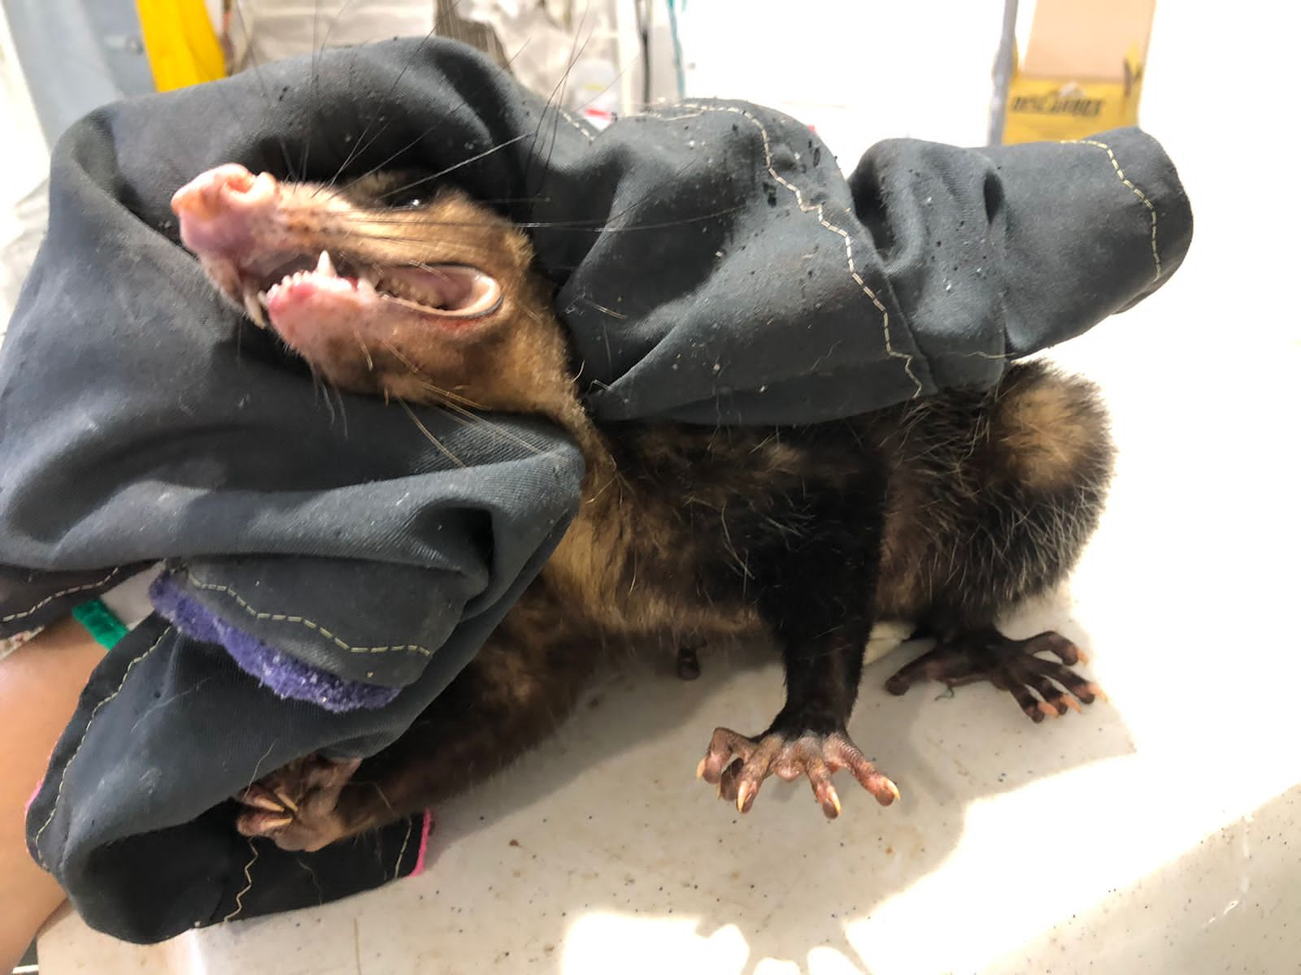
(44323) – Gambá-de-orelha-preta.

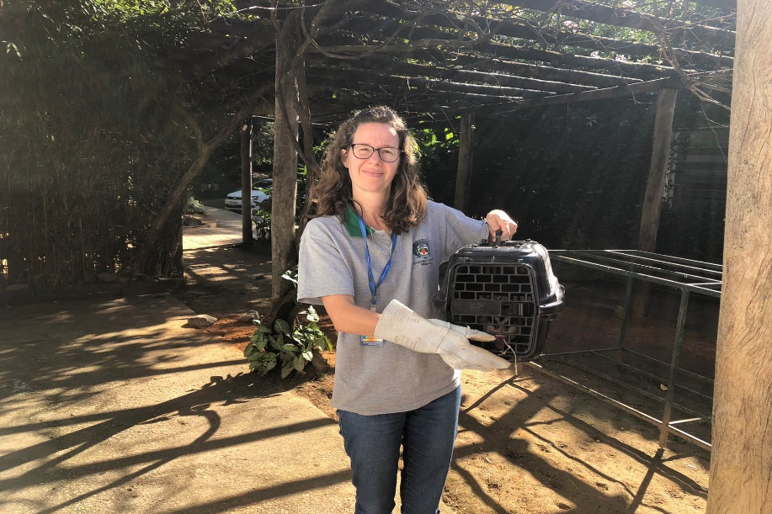
(44333) – Gambá-de-orelha-branca, encontrado em residência enroscado em tela de gato. Entregue pela Secretaria de Gestão Ambiental de Louveira no dia 06-07-2023.

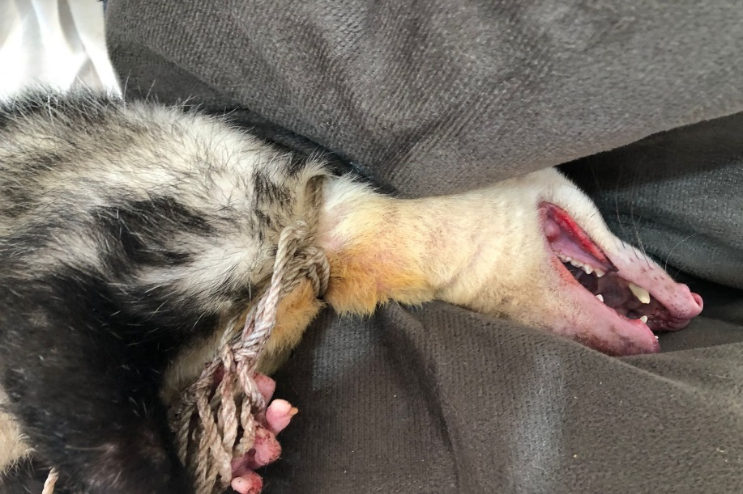
(44333) – Gambá-de-orelha-branca.

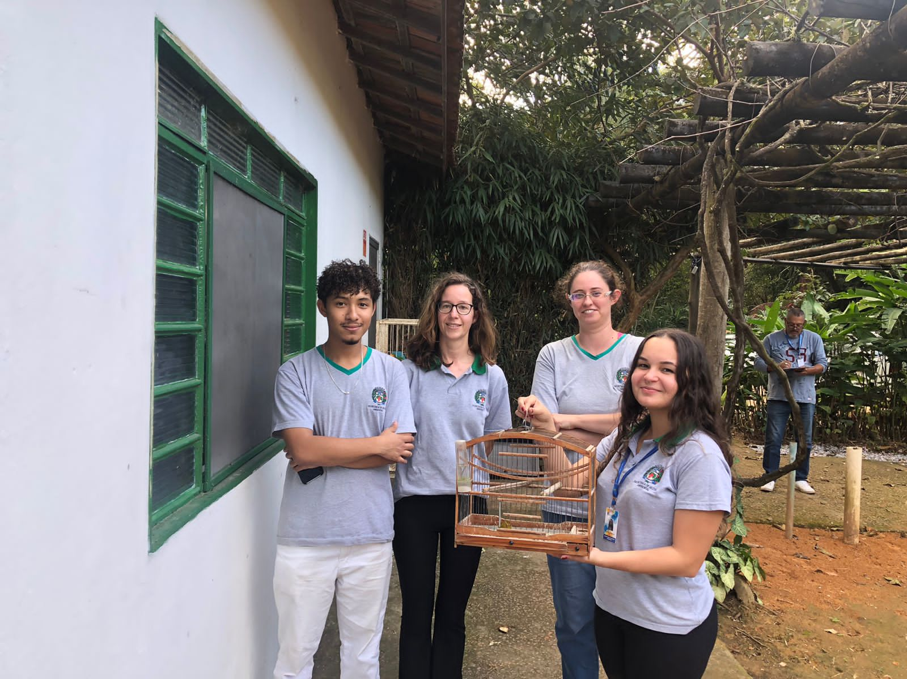
(44357) - Canário-da-terra, apreensão. Entregue pela Secretaria de Gestão Ambiental de Louveira no dia 12-07-2023.

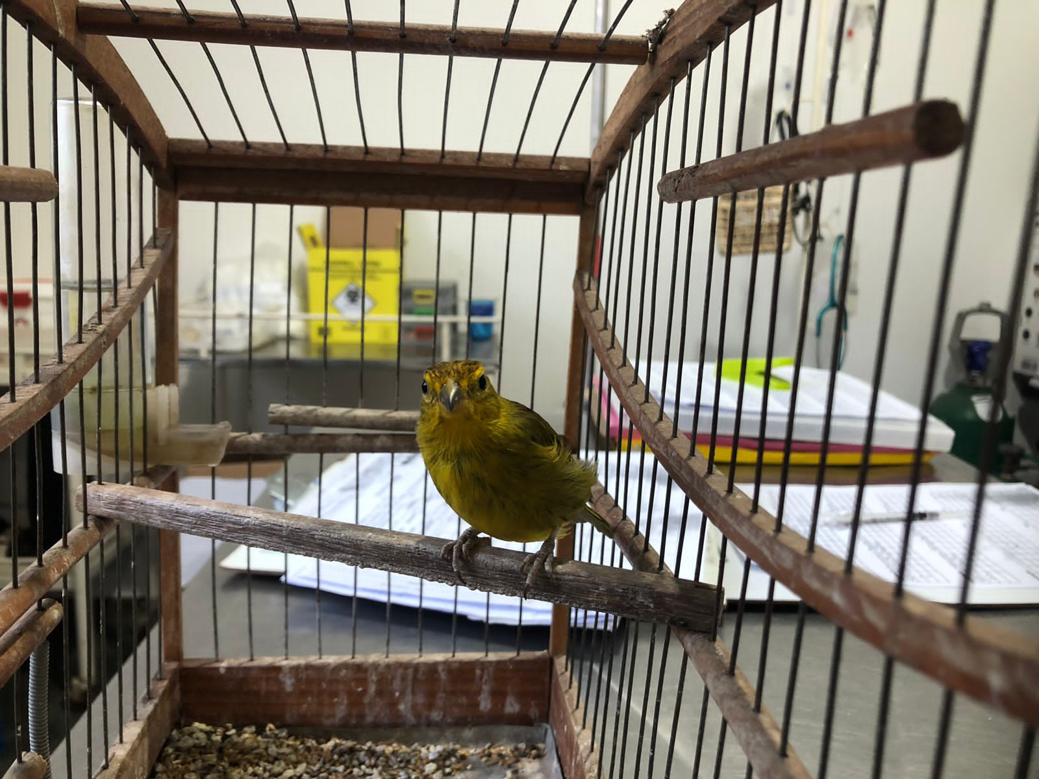
(44357) - Canário-da-terra.

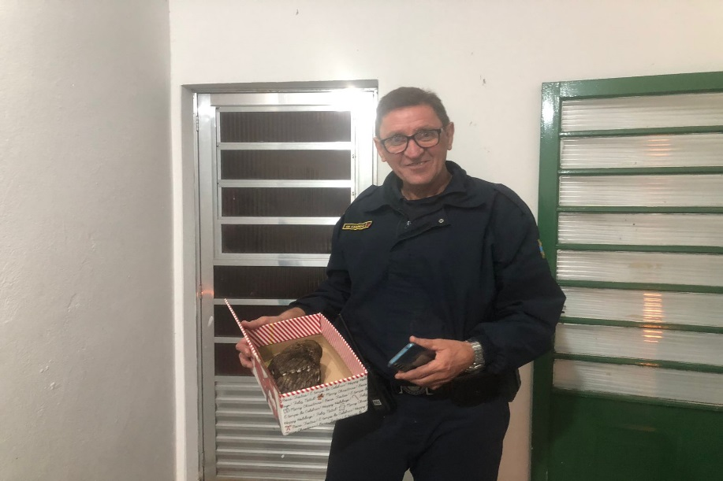
(44384) - Corujinha-do-mato, encontrada em via pública após colisão com vidro, com sangramento em narinas e incoordenação. Entregue pela Guarda Municipal de Louveira no dia 14-07-2023.

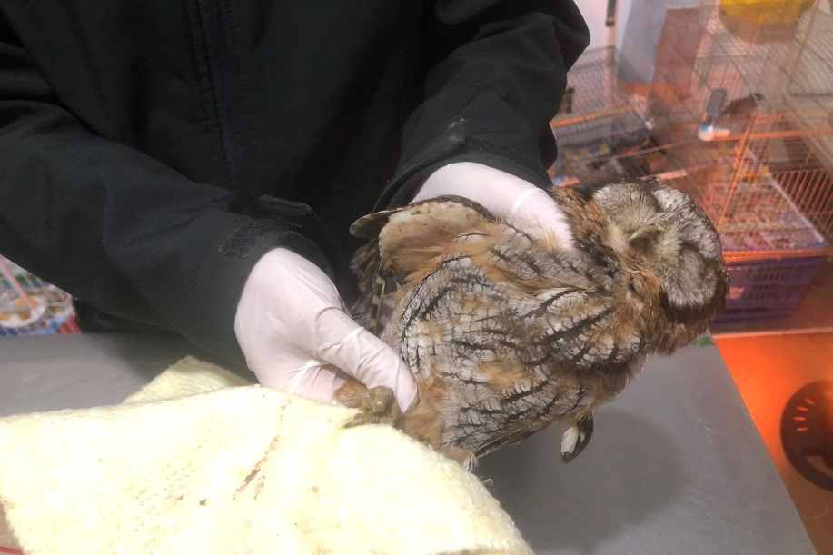
(44384) - Corujinha-do-mato.

